**Ověření existence smlouvy o realizaci praxí u vybraného poskytovatele**

1. V ISu na portálu praxe otevřete nabídku „Inzerce“.
2. V této nabídce otevřete odkaz „Přehled institucí“, čímž se dostanete k seznamu všech institucí, se kterými má fakulta pro Vaši praxi v současnosti platnou smlouvu o realizaci praxí.

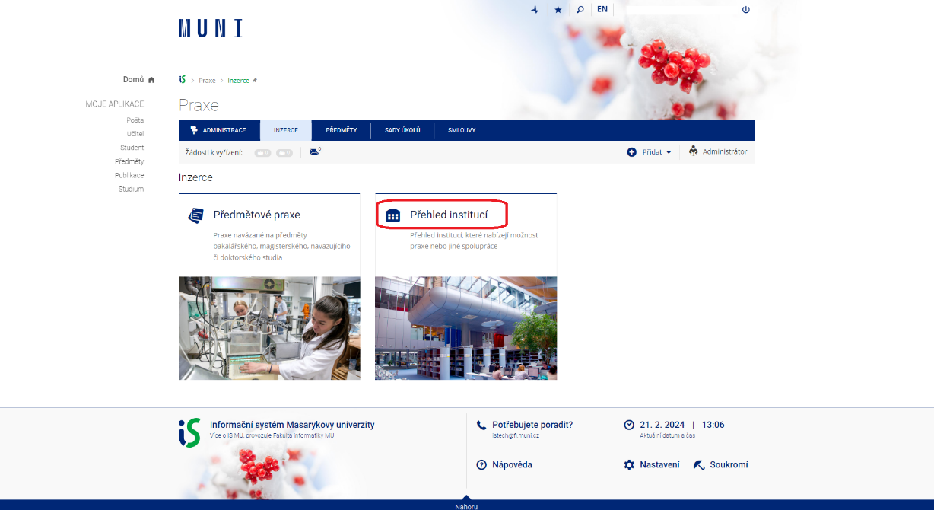

1. V uvedeném seznamu dohledejte, jestli se v něm vybraná instituce nachází.
2. Pokud ji v seznamu nenaleznete, pak s tímto poskytovatelem platná smlouva uzavřena není a je nutné zprostředkovat její uzavření.
3. Pokud podle názvu instituci naleznete, otevřete si ji a zkontrolujte, nejlépe podle údaje IČO, jestli se jedná skutečně o Vámi vybranou instituci, aby byla eliminována možnost záměny institucí s podobným názvem, případně i nepřesné zadání názvu poskytovatele do systému.

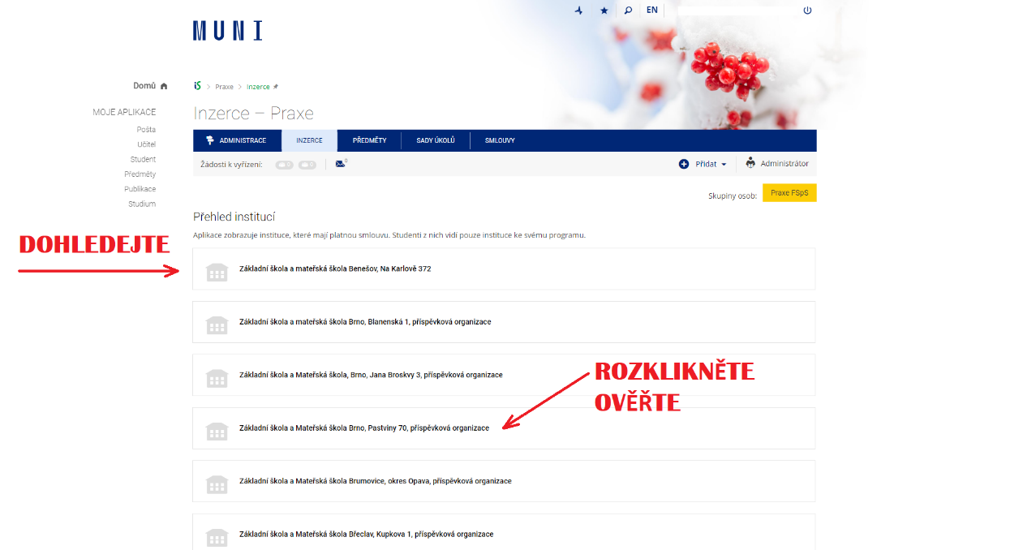

1. Pokud jste Vámi vybranou instituci nedohledali, pokračujte podle pokynů ke zprostředkování smlouvy.
2. Pokud jste Vámi vybranou instituci dohledali, pak k realizaci praxe stačí pouze zajištění Souhlasu s umístěním studujícího na praxi (viz pokyny k předmětu).
3. V případě nesrovnalostí či nejasností se obraťte e-mailem na garanta předmětu b4030 Praxe ([michal.rocek@fsps.muni.cz](mailto:michal.rocek@fsps.muni.cz), kancelář 337).